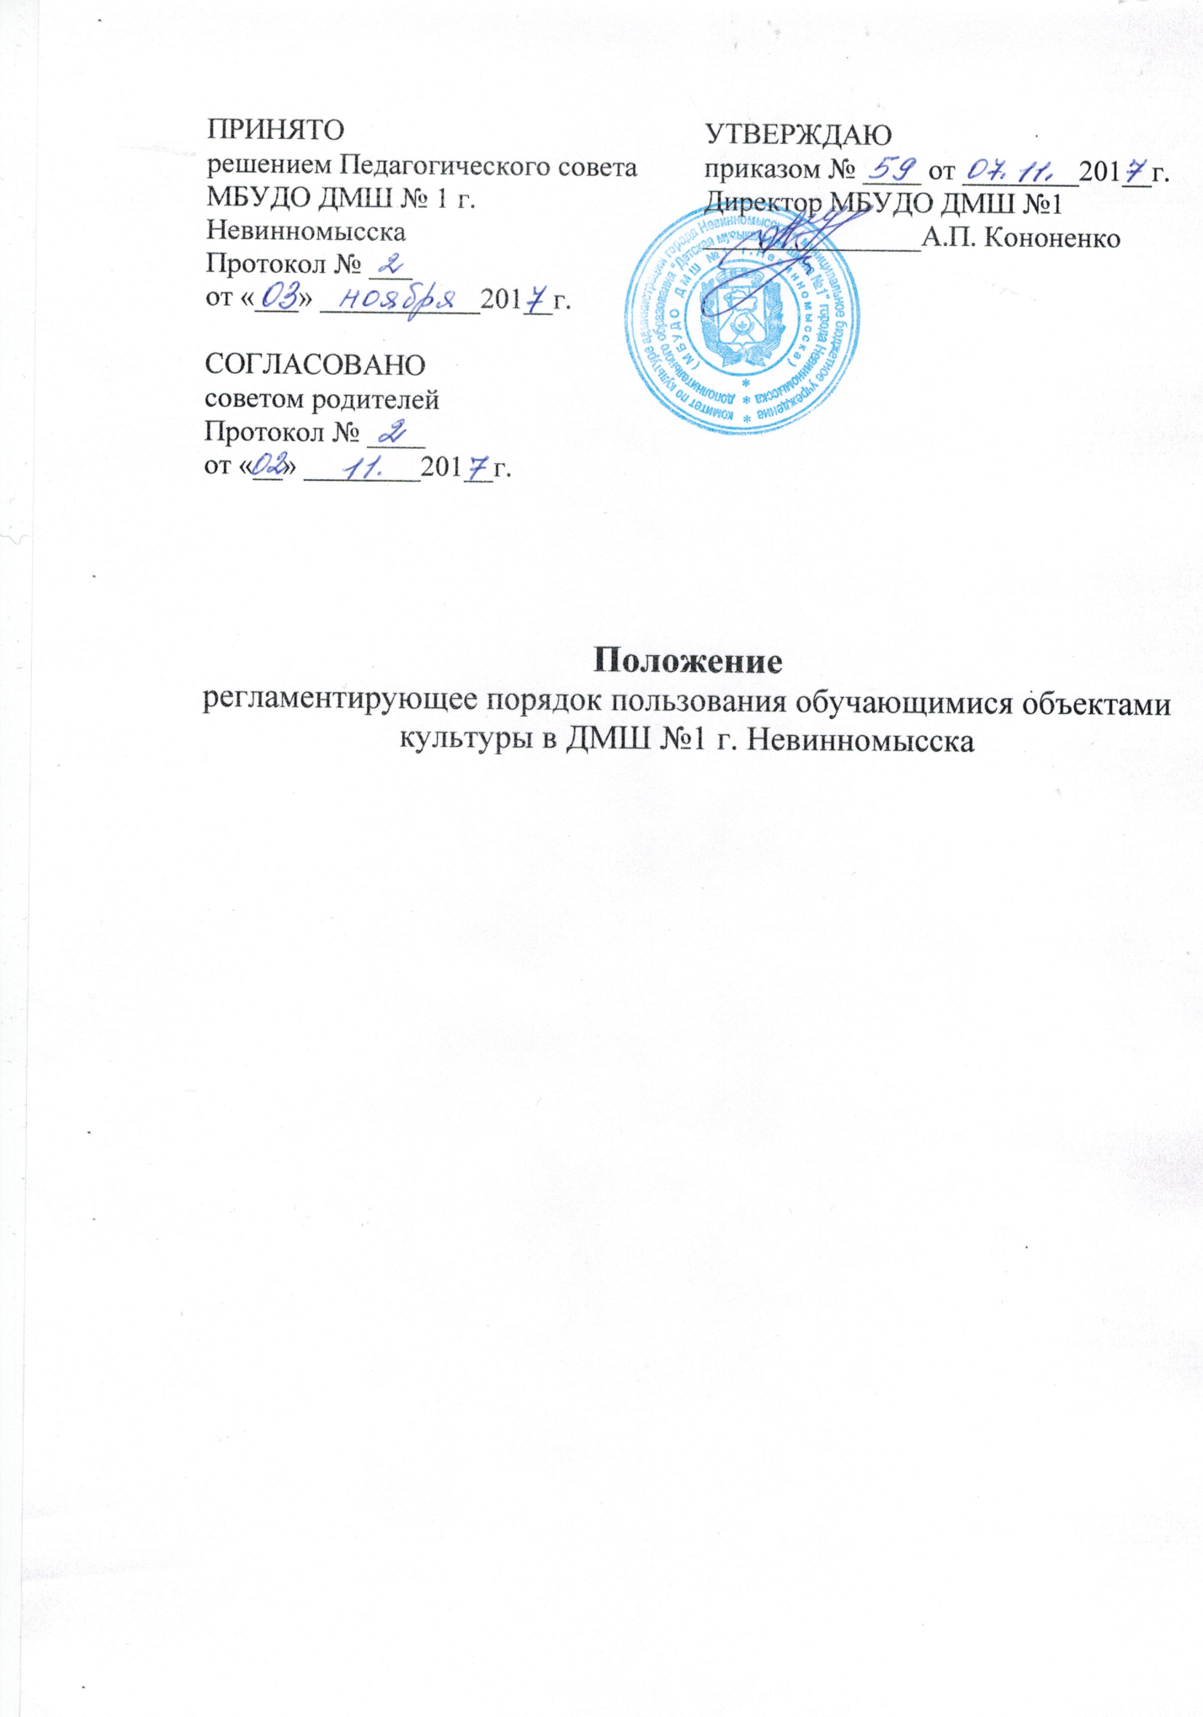

I. ОБЩИЕ ПОЛОЖЕНИЯ
Настоящее Положение устанавливает порядок пользования объектами культуры Детской музыкальной школы №1 города Невинномысска (далее Учреждение).
Настоящее положение разработано в соответствии с Конституцией Российской Федерации, Федеральным законом «Об образовании в Российской Федерации» от 29 декабря 2012 года №273-ФЗ подпункт 21 пункта 1 статьи 34.
В Учреждении гарантируется предоставление обучающимся академических прав на пользование в порядке, установленном локальными нормативными актами, объектами культуры, в частности большим актовым залом во время проведения занятий, определенное в расписании.
Положение о порядке пользования объектами культуры (далее – «настоящее Положение») регулирует цели, задачи, принципы, порядок и особенности пользования
объектами культуры для планирования, организации и осуществления культурной деятельности в Учреждении.
В Учреждении созданы необходимые условия для реализации гражданами Российской Федерации гарантированного государством права на получение доступного образования по дополнительным образовательным программам.
Культурная работа в Учреждении представляет собой систему способов, средств и мероприятий, направленных на развитие обучающихся. Она в Учреждении включает в себя осуществление просветительской деятельности в области культуры через встречи с работниками культуры: художниками, эстрадными и народными исполнителями, музыкантами.
Основными принципами пользования объектами культуры в Учреждении являются: соблюдение прав человека и гражданина в области культурного развития и обеспечение связанных с этими правами государственных гарантий.

II. ОБЩИЕ ВОПРОСЫ ПОРЯДКА ПОЛЬЗОВАНИЯ
ОБЪЕКТАМИ КУЛЬТУРЫ.
2.1. В Учреждении, в рамках реализации положений действующего законодательства РФ гарантируется и осуществляется пользование объектами культуры.
2.2. Целью пользования объектами культуры является оказание квалифицированной помощи обучающимся Учреждения в развитии их культуры.
2.3. Задачами пользования объектами культуры Учреждения является:
- создание здоровой культурной среды для обучения в Учреждении;
- осуществление контроля за трудовым обучением обучающихся, воспитанников Учреждения.

III. ПОЛЬЗОВАТЕЛИ ОБЪЕКТАМИ КУЛЬТУРЫ
3.1. Участниками культурной работы в Учреждении являются –обучающиеся и работники Учреждения.
3.2. Штат и количество работников Учреждения утверждается директором Учреждения.

IV. ПРАВА ОБУЧАЮЩИХСЯ В ОБЛАСТИ ИСПОЛЬЗОВАНИЯ ОБЪЕКТОВ КУЛЬТУРЫ
4.1. Обучающиеся обладают неотъемлемым правом на пользование объектами культуры.
4.2. Обучающиеся Учреждения имеют право на:
- пользование объектами культуры;
- на обучение в условиях, отвечающих их культурным особенностям и состоянию здоровья и исключающих воздействие на них неблагоприятных факторов;
- уважительное и гуманное отношение со стороны работников Учреждения.

